Les méthodes GET/POST

- Les variables prédéfinis (Superglobales):
PHP dispose d'un grand nombre de variables prédéfinies. Ces variables sont généralement de type tableaux. Elles sont souvent de type superglobales, c'est à dire accessible depuis n'importe où sans notion de portée. Voici quelques unes d’entres elles :
- $_GLOBALS : tableau des variables globales. La clé est le nom de la variable.
- $_SERVER : variables fournies par le serveur web, par exemple 'SERVER_NAME'
- $_GET : variables fournies par HTTP par la méthode GET (formulaires)
- $_POST : variables fournies par HTTP par la méthode POST
- $_COOKIE : les variables fournies par un cookie
- $_FILES : variables sur le téléchargement d'un fichier (upload)
- $_ENV : accès aux variables d'environnement du serveur
- $_SESSION : les variables de session.

- Les méthodes GET/POST:
GET et POST sont deux méthodes pour envoyer les données d'un formulaire HTML :
- La méthode GET :
Dans un formulaire, elle est spécifiée ainsi:
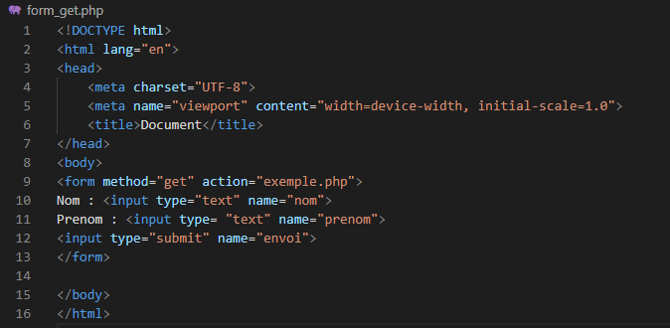
Avec cette méthode, les données du formulaire seront encodées dans une URL, Ainsi si on envoie à la exemple.php les valeurs "nom : salmi" et "prenom : mohammed", l'URL construite par le navigateur sera:
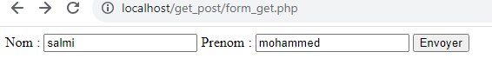

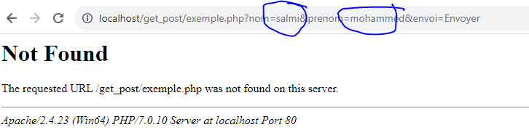

- Les méthodes POST:
Dans un formulaire, elle est spécifiée ainsi:
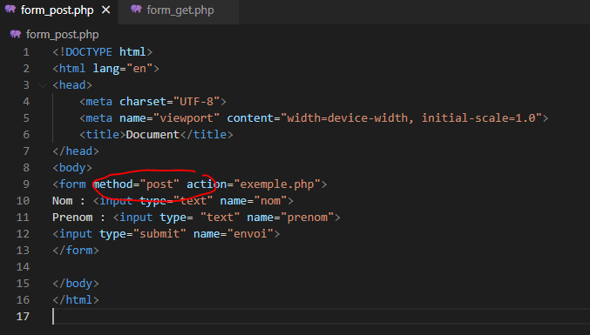
Avec cette méthode, les données du formulaire n'apparaissent pas dans l'URL :
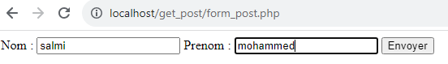

Mais seront envoyées dans le corps du message vers le serveur HTTP.

- Récupération des données GET & POST :
Pour récupérer les données envoyées par un formulaire on doit utiliser deux variables prédéfinis (Super globales) :
- $_GET
- $_POST

Utilisation :
Apres avoir envoyer nos données de formulaire comme suit :
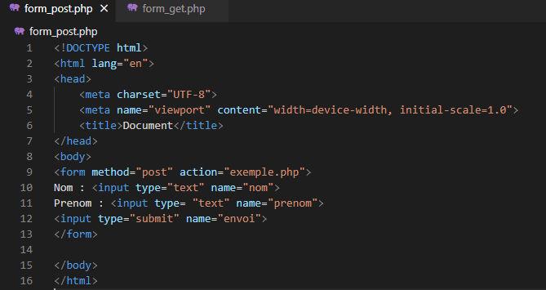
Notre formulaire va nous rediriger vers la page exemple.php qui devra contenir le code suivant :
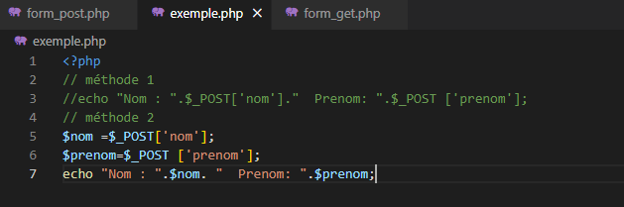
Sur le navigateur :
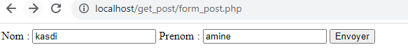

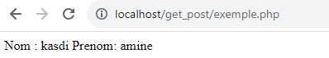
Important :
$_GET [ ‘ nom de l’input ’ ] ou $_POST[ ‘ nom de l’input ’ ] : permet de lire la données envoyé depuis le formulaire via la méthode GET ou POST.

Remarque :
Les deux méthodes GET et POST sont plutôt faits pour transmettre les informations une seule fois, d'une page à une autre. Et donc ne peuvent pas conserver les variables sur toutes les pages de votre site. On sait ainsi envoyer d'une page à une autre le nom et le prénom du visiteur, mais dès qu'on charge une autre page ces informations sont « oubliées ». C'est pour cela qu'on doit utiliser les sessions.
Les sessions constituent un moyen de conserver des variables sur toutes les pages de votre site. Les sessions permettent de transmettre des variables sur toutes les pages de votre site pendant la durée de la présence d'un visiteur. ( les sessions : à revoir dans le prochain cours )

